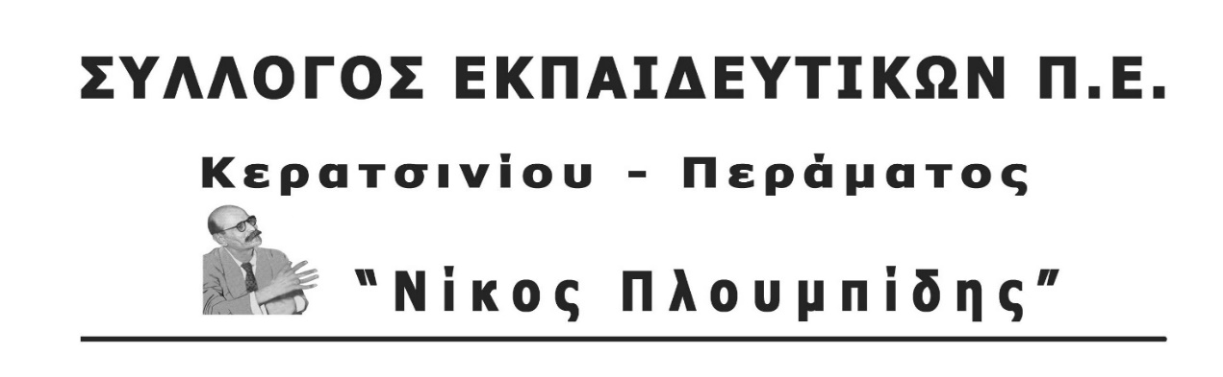
spe-ploumpidis.blogspot .com αρ. πρωτ. 114 26/03/2018

Συναδέλφισσες, συνάδελφοι,

Ο Σύλλογός μας, μετά και από τη σύσκεψη φορέων που πραγματοποιήθηκε τη Δευτέρα 26/3/2018 στα γραφεία του Συλλόγου Γυναικών Περάματος, ανταποκρινόμενος στο κάλεσμα της Ένωσης Γονέων, αποφάσισε να συμμετέχει στη συγκέντρωση διαμαρτυρίας στην Πλ. Ηρώων Περάματος την Πέμπτη 29 Μαρτίου στις 12.00 μ.μ. και στη συνέχεια στην πορεία που θα ακολουθήσει προς τα καζάνια.
Για να διευκολυνθούν οι συνάδελφοι να συμμετέχουν στη συγκέντρωση κηρύσσει 2ωρη στάση εργασίας τις δύο τελευταίες ώρες του πρωινού ωραρίου από τις 11.30 π.μ έως 1.15 μ.μ.

Συναδέλφισσες, συνάδελφοι,

Για το Πέραμα, η κατασκευή της νέας προβλήτας πετρελαιοειδών στην άκρη της προβλήτας ΙΙΙ, φέρνει το θέμα των «καζανιών του θανάτου» στην επικαιρότητα. Οι εταιρείες πετρελαιοειδών κινούνται με σκοπό την επαναλειτουργία τους. Ήδη από το καλοκαίρι του 2017 που έχουν αρχίσει εργασίες επισκευής, οι οσμές στην περιοχή γίνονται όλο και εντονότερες.

Δεν είναι ένα καινούργιο θέμα για το Πέραμα. Για δεκαετίες ο λαός του Περάματος έδινε μάχη για το κλείσιμο των «καζανιών του θανάτου». Με την πίεση του κινήματος έγινε κατορθωτή η διακοπή της χρήσης τους τις δυο τελευταίες δεκαετίες. Όμως, με βάση το νέο επενδυτικό σχέδιο της COSCO για τον ΟΛΠ, φαίνεται να υπάρχει κινητικότητα εταιρειών πετρελαίου και ενδιαφέρον της COSCO για την επαναλειτουργία τους.
Η σημερινή δημοτική αρχή ΣΥΡΙΖΑ –ΑΝΕΛ, έχει τεράστιες ευθύνες. Ο δήμαρχος Περάματος, κ. Λαγουδάκης, συμμετέχοντας στο τελευταίο Διοικητικό Συμβούλιο του ΟΛΠ, πριν την ιδιωτικοποίηση του, συμφώνησε στην είσοδο και λειτουργία ενός τεράστιου μονοπωλίου. Σήμερα χειροκροτεί για το νέο επενδυτικό σχέδιο που «βάζει σε λειτουργία τα πετρελαιοειδή». Κάποιες χλιαρές διαφωνίες δεν αλλάζουν την ουσία του ζητήματος.
Οι συνέπειες και οι κίνδυνοι σε ενδεχόμενη επαναλειτουργία θα είναι τεράστιες. 114 καζάνια γεμάτα πετρέλαιο δημιουργούν μια βόμβα στο κέντρο της πόλης, επάνω στο δρόμο, που είναι ο μοναδικός δρόμος διαφυγής σε περίπτωση ατυχήματος – εγκλήματος, πολύ κοντά σε σχολεία, στα όποια φοιτούν πάνω από 1000 μαθητές και εκπαιδευτικοί.
Ποιος μπορεί να μας διασφαλίσει ότι δε θα συμβεί τέτοιο έγκλημα; Το πολύ πρόσφατο «ατύχημα» με το δεξαμενόπλοιο «Αγία Ζώνη ΙΙ», αποδεικνύει την ωμή πραγματικότητα.
Σε καμία περίπτωση δεν δεχόμαστε το δίλημμα «μεροκάματο με μισθούς ψίχουλα» ή «καζάνια του θανάτου και μεγάλης όχλησης βιομηχανικές εγκαταστάσεις».
Ένα τέτοιο μεροκάματο δε λύνει τα τεράστια προβλήματα που αντιμετωπίζουν οι λαϊκές οικογένειες στα σπίτια τους ούτε αναιρεί ότι κάθε εργαζόμενος πρέπει να παλέψει ενάντια στους βάρβαρους όρους εργασίας και την καταστροφή της πόλης που ο ίδιος και η οικογένεια του ζει.
Σήμερα είναι μονόδρομος η πάλη ενάντια στην επαναλειτουργία των καζανιών. Μια πάλη που πρέπει να συνδυαστεί με την πάλη, για καλύτερους μισθούς, συνθήκες υγιεινής και ασφάλειας, Συλλογικές Συμβάσεις Εργασίας, κοινωνική ασφάλιση.
Παλεύουμε για:
- Να κλείσουν όλα τα καζάνια του θανάτου τώρα. Καμία επαναλειτουργία τους. Απομάκρυνση τους από οποιαδήποτε κατοικημένη περιοχή. Να παρθούν ειδικά μέτρα ώστε να μην επηρεάζουν τον περιβάλλοντα χώρο.
- Δεν δεχόμαστε να είναι το μέλλον των μαθητών μας η υποβάθμιση της πόλης μας, με κίνδυνο κάθε ώρα και στιγμή για ατύχημα, με μεροκάματα πείνας και άθλιες συνθήκες υγιεινής και ασφάλειας για τους εργαζόμενους γονείς τους. Δεν θα χάσουμε εμείς για να κερδίζουν οι πολυεθνικές.
- Θέλουμε η πόλη μας να έχει ελεύθερους χώρους, να έχει παιδικές χαρές και γήπεδα, να τα αξιοποιούν οι μαθητές μας με τις οικογένειές τους. Να μπορούν οι κάτοικοι να έχουν πρόσβαση κάθε στιγμή στην παραλία.
- Δεν θα αφήσουμε κανέναν να παίξει με τις ζωές μας και τις ζωές των μαθητών μας.

